

Муниципальное бюджетное дошкольное образовательное учреждение

детский сад

№ 71 «Огонёк»

**Тайны профессий**

Улан-Удэ, 2018г

**Предисловие**



Дорогой друг! Мы живем в республике под названием Бурятия! В ней живет много людей разных национальностей, и все они имеют нужные и важные профессии! В этой книге мы расскажем тебе о смелости пожарного, добром сердце врача, героизме спасателя МЧС, ответственности инспектора ГИБДД, креативности программиста, о мудрости учителя, о любви к природе лесника и мужестве военного.

Мы уверены, что эта книга станет для тебя лучшим другом и проводником в мир профессий республики Бурятия!

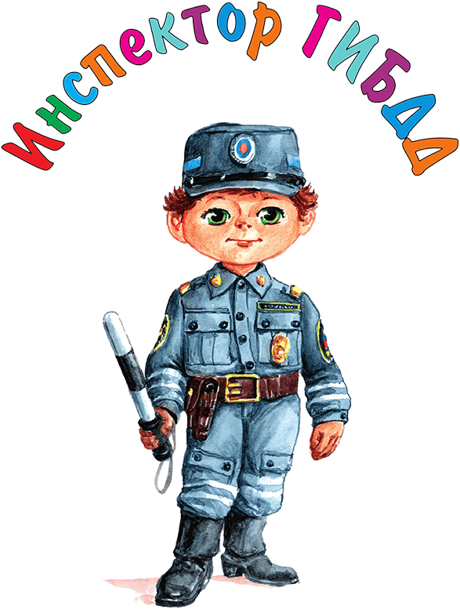**Инспектор ГИБДД** – это человек, который следит за порядком на улице.

Это очень древняя профессия. В наше время инспектора ГИБДД занимаются не только регулировкой движения. Они помогают владельцам машин в авариях, следят за тем, чтобы пешеходы переходили улицы только в положенном месте, чтобы за руль не садились пьяные водители, подростки, а также, чтобы все светофоры работали исправно, без сбоев. Без инспекторов ГИБДД на наших улицах была бы полная неразбериха. Вот какая это полезная профессия!



Чтобы защищать наш с тобой покой, существует армия. Армия есть у каждой страны. В ней служат солдаты, офицеры, генералы и адмиралы. Все они называются **военные**. Несмотря на внешние различия, все военные выполняют одну общую задачу – защищают наше Отечество. В этом им помогает современная техника, которой оснащена наша армия, – танки, бронетранспортёры, ракеты, вездеходы, пушки, миномёты, корабли, компьютеры.

**Какие бывают военные?**

**Танкисты** – военные, которые служат на танках.

**Военные моряки** – служат на громадных военных кораблях.

**Ракетчики** – отлично разбираются в ракетной технике и готовы защитить нашу страну в любой войне.

**Военные лётчики** – летают на военных самолётах и вертолётах.

**Пограничники** – охраняют наши границы от врагов.

**Артиллеристы** – отлично разбираются во всех видах оружия, стреляют из огромных пушек и миномётов.

**Морская пехота** – это военные, которые атакуют врага с моря.

**Подводники** – охраняют наши границы на подводных лодках.

**Десантники** – умеют обезвредить любого врага, отлично стреляют, прыгают с парашютом и водят военные машины.

**Строительные войска** – строят мосты и готовят взлётные полосы для самолётов.

**Сапёры** – находят и обезвреживают мины, расставленные врагом.

**Военные медики** – лечат военных.

Медицина и врачи нужны нам, чтобы лечить людей от всевозможных заболеваний. Ты знаешь, что существует множество способов лечить людей. Если ты или твои родители внезапно заболевают, то вызывают врача, который, применяя все свои знания и опыт, старается вылечить вас.

Более двух тысяч лет назад человек по имени Гиппократ написал первую медицинскую книгу, в которой были описаны симптомы и течение болезней. В этой книге он учил, что врач должен внимательно и тщательно обследовать больного. Впервые, вместо того чтобы опираться на магию, лечение осуществлялось после обследования больного и изучения болезни.

Теперь ты узнал, что **врач** – очень трудная и древняя профессия. Врач должен много знать о строении человеческого тела и работе его внутренних органов, уметь разбираться в симптомах (признаках) болезни, а ведь болезней на свете так много! Конечно, сейчас у врачей есть помощники – специальные приборы, например рентген (его изобрели физики). Он нужен врачам, чтобы ставить диагноз. Но приборы эти очень сложные, и врач должен уметь с ними обращаться.

**Повар** – это человек, который готовит вкусную еду для других людей.

Так в древнем обществе появилась новая профессия – повар.

Приготовление пищи – это целое искусство. Существуют великие повара, известные рестораны, тысячи кулинарных книг, в которых напечатаны различные рецепты приготовления блюд.

Но ты, наверное, думаешь, что пищу готовят, чтобы она стала вкусной? Наполовину, конечно, это так, но приготовление пищи ещё и оберегает твоё здоровье, потому что при её приготовлении уничтожаются бактерии и микробы, которые могут принести тебе вред, попав в твой организм и вызвав болезнь.

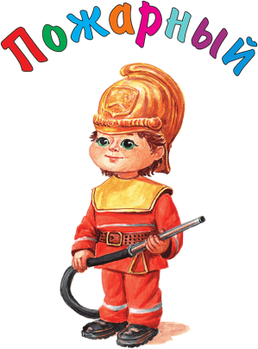**Пожарный** – очень ответственная и важная профессия. Стать пожарным может только сильный и смелый человек, ведь работа пожарных очень трудна: они вступают в бой с огнём и побеждают его, они спасают из огня людей и животных. Пожарных знают и уважают все, ведь недаром самый первый телефонный номер **«01»** – это номер пожарной службы. А когда пожарная машина едет по улице, то все уступают ей дорогу.

Сегодня в каждом городе существуют десятки пожарных отделений, состоящих из профессиональных пожарных. Они ездят на ярко-красных машинах, оборудованных для тушения огня, а сами одеты в специальные несгораемые костюмы и красивые блестящие каски.

  
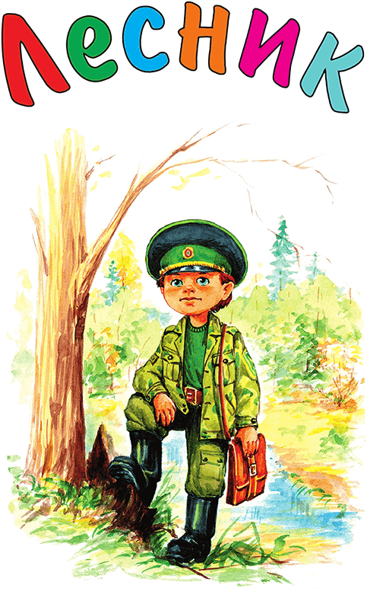**Лесник** – это хозяин леса. Каждый, кто проезжает по нашей стране, видит повсюду столько лесов, что может задать вопрос: почему мы так беспокоимся, чтобы защитить лес? Разве у нас мало лесов, разве в них мало деревьев? Во-первых, представьте, сколько мы получаем от леса. Плоды, орехи, сахар – это только некоторые из лесных даров. Дома, мебель, лодки – всё это делается из дерева. Бумага, ткани, игрушки, карандаши – список может быть бесконечным.

В лесу люди собирают грибы и ягоды, отдыхают. Лес приносит много пользы, поэтому его нужно беречь. Заботится о лесе лесник. Он знает свой лес очень хорошо: знает, какие звери в нём живут, знает все их повадки, знает все ручейки и болота в лесу. Он лечит деревья, убирает старые, погибшие и на их место высаживает молодые, быстрорастущие.

Если этого не делать, то старые не вырубленные деревья в конце концов начинают гнить и становятся опасными источниками заражения других деревьев, а также птиц и зверей. Лесник следит за тем, чтобы не было лесных пожаров. Каждый день с утра до вечера: летом верхом, а зимой на лыжах – он объезжает своё хлопотное хозяйство. Это очень трудная, но такая необходимая профессия!

**Программист** – это человек, который работает на компьютере и создаёт для него специальные программы. Сейчас нет ни одной отрасли знания, где бы не использовались компьютеры. Компьютер – наш безмолвный и очень надёжный помощник. Он может складывать, умножать, сортировать, сравнивать или делать любое из сотен других вычислений или действий.

Компьютер в состоянии решать проблемы, которые могут включать тысячи единиц информации. Эта информация может представлять собой числа, выраженные цифрами, слова, составленные из букв, а также сочетания цифр, букв или других знаков. Руководит работой процессора программа. Если бы не было программ, то даже самый совершенный компьютер не смог бы решить простейшую арифметическую задачу. Вот для этого и существует программист, который помогает компьютеру.

В настоящее время программисты разработали огромное количество разных программ, благодаря которым компьютеры умеют создавать книги, переводить тексты с одного языка на другой, выполнять сложнейшие математические расчёты, играть в шахматы и даже рисовать мультфильмы.

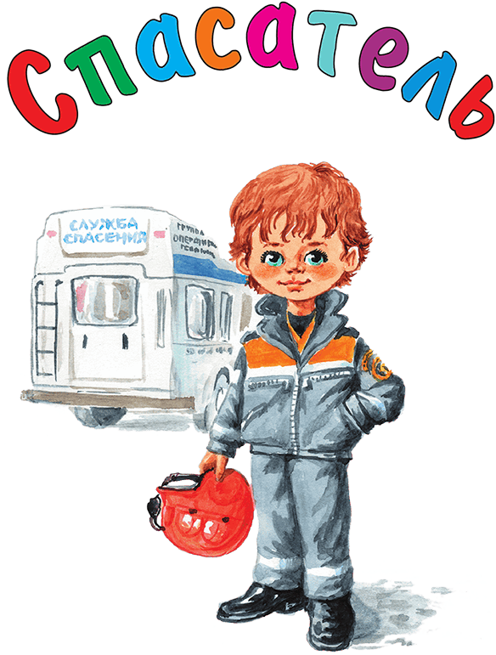**Спасатель** – одна из самых сложных и мужественных профессий. В любое время дня и ночи спасатель должен быть готов отправиться туда, где человеку угрожает какая-нибудь смертельная опасность, и, рискуя своей жизнью, сделать всё, чтобы вызволить попавших в беду. За эти подвиги спасателей часто награждают медалями и орденами.

Спасатель МЧС - это человек, который должен уметь подавлять свой страх и всегда иметь трезвую голову. Ведь стоит дать хоть небольшую слабину, и расплата последует незамедлительно. Беда всегда приходит неожиданно, и при этом может иметь сотни различных обличий. Например, сегодня это может быть огромный пожар, а завтра это уже землетрясение. Именно поэтому бригада МЧС всегда укомплектована по высшему разряду. Здесь есть акваланги, снаряжение для альпинизма, инструмент для резки металла, надувные лодки и так далее. При этом каждый спасатель должен уметь пользоваться всеми этими предметами. Для этого командование регулярно проводит учения, дабы бойцы не только не забывали наработанные навыки, но и улучшили их.

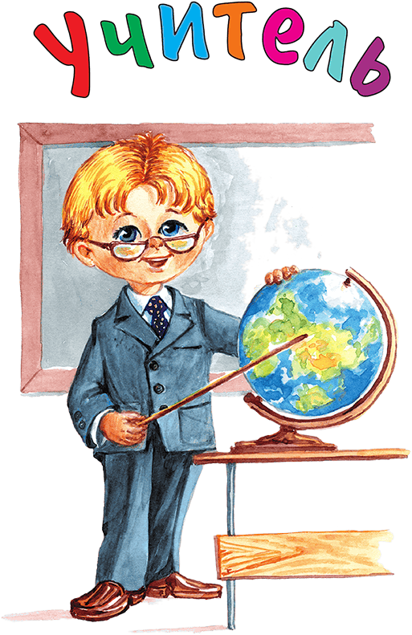**Учитель** – это человек, который учит детей в школе. Твои дедушка и бабушка, папа и мама, сестра или брат, конечно же, помнят своих школьных учителей, хотя учились в школе давным-давно. Как можно забыть тех людей, которые учили тебя читать и считать, рисовать и петь? Учителя бывают разные. В первых трёх классах преподаёт один учитель – это учитель начальных классов. С пятого класса ученики переходят из начальной в среднюю школу, и там уже каждый предмет преподают разные учителя: литературу – учитель литературы, химию – учитель химии, историю – учитель истории, биологию – учитель биологии и т. п.

Учитель – очень нужная и почётная профессия. Ведь все известные артисты, космонавты, спортсмены, писатели, поэты и даже наш президент Владимир Владимирович Путин тоже когда-то сидели в школе за партой, получали отметки в дневник и, конечно же, любили и уважали своих учителей.



Издательство: «Даша и К’О»

Дата издания: 26.05.2018

Адрес: Г. Улан-Удэ, МБДОУ Детский сад № 71 «Огонёк»

Автор: Тюрюханова Дарья Андреевна, воспитатель.

